第二章实验报告
实验报告要求：将实验过程按照“实验报告模板”的形式写好后存成PDF格式提交。
实验时间： | 2020年9月14日 | 实验人： | 陈泰良
实验名称：Vmware的使用
- 实验任务和目标：
- 熟悉Vmware的使用，客户端环境的基本设置。
- 完全克隆一个虚拟机（克隆的本身是一个快照）
实验环境描述：Windows环境
实验拓扑及网络规划：

实验操作过程及配置说明：
1、安装RHEL7之前，需要创建新的虚拟机
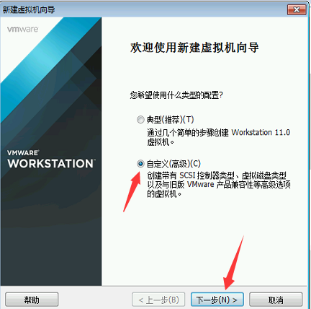
选择虚拟机硬件兼容性
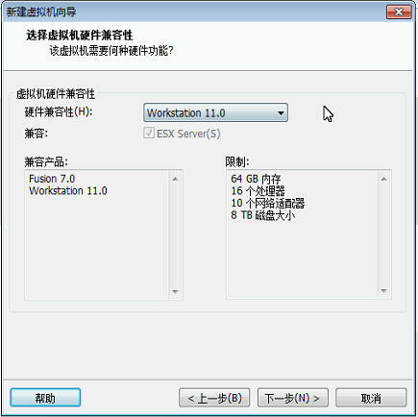
在新建虚拟机安装向导里选择稍后安装操作系统
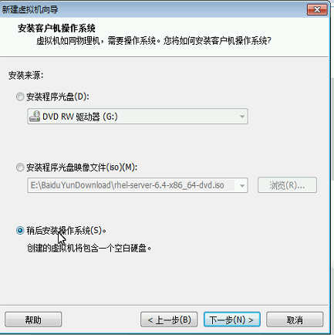
选择Linux操作系统里的Red Hat Enterprise Linux 7 64位
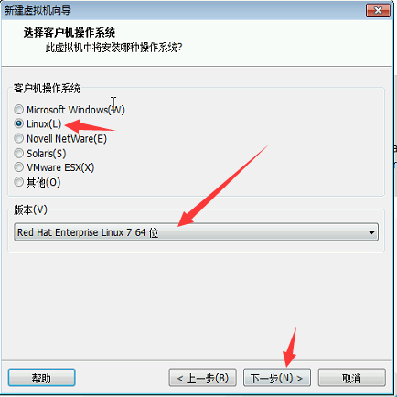
给虚拟机起名，并选择安装位置
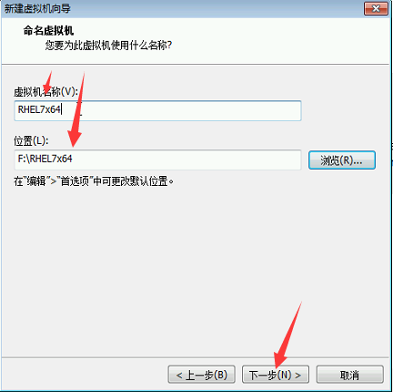
选择处理器配置
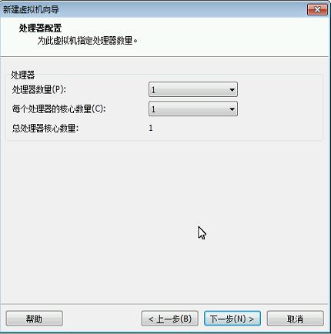
设置虚拟机内存大小
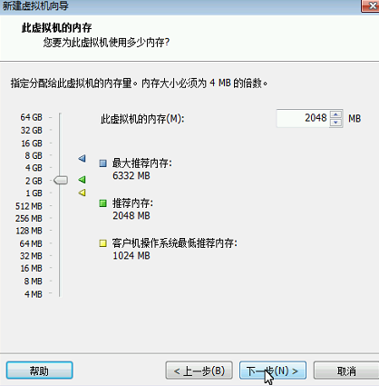
选择虚拟机与真机网络连接方式
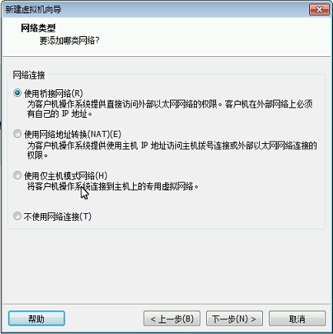
选择I/O控制器类型，默认即可
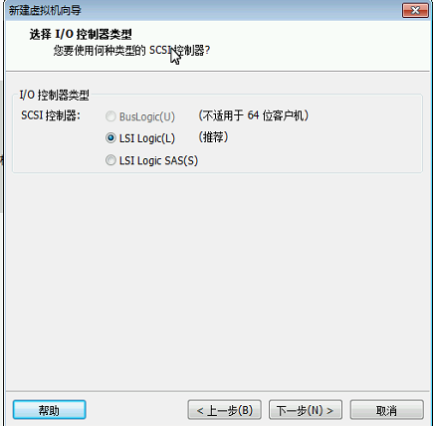
选择SCSI(S)磁盘类型
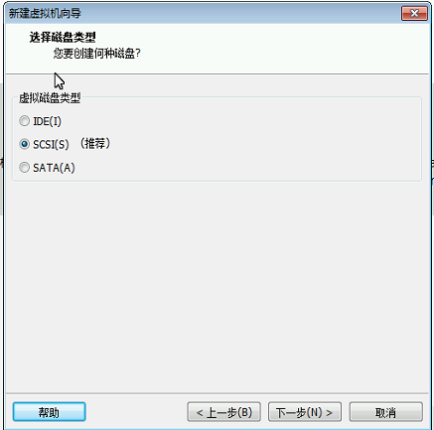
选择使用哪个磁盘
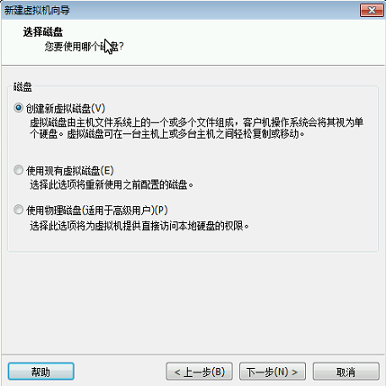
选择磁盘大小
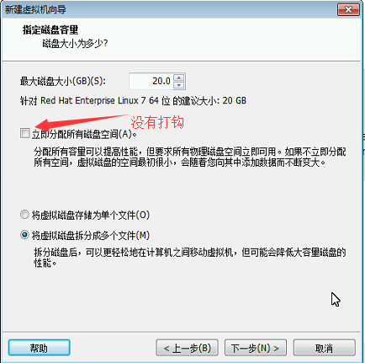
指定存储磁盘的文件
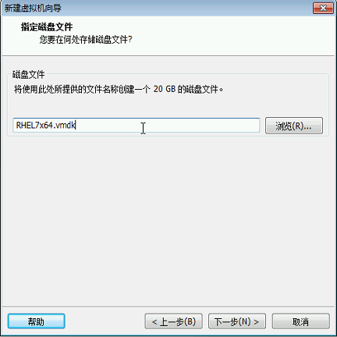
完成创建虚拟机向导
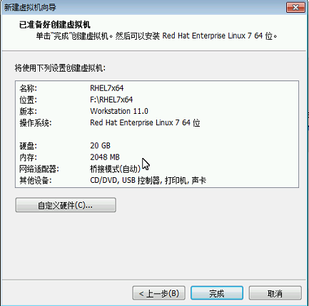
打开新创建的虚拟机里的编辑虚拟机设置，找到CD/DVD(SATA)一栏，点击使用ISO镜像文件，把本地光盘镜像挂载上
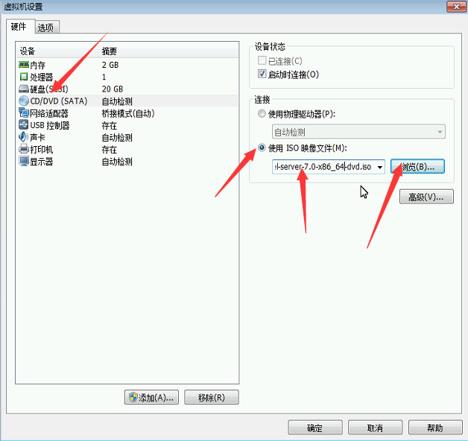
点击开启此虚拟机，开始安装RHEL7系统
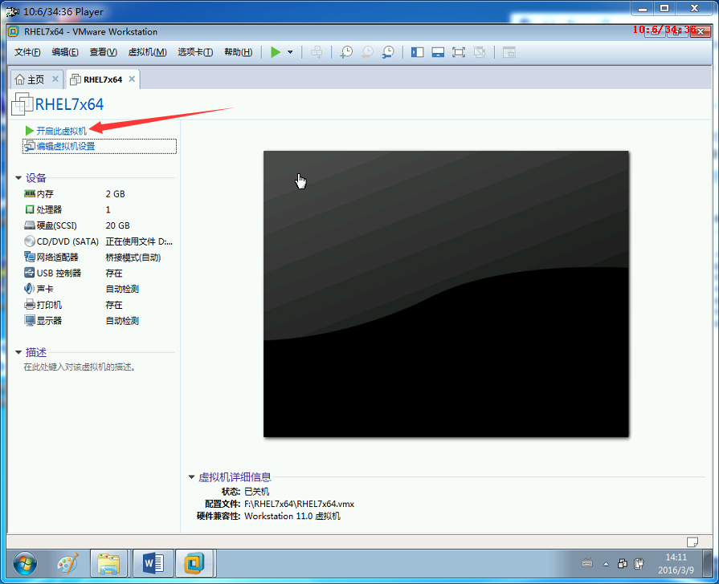

2、打开快照管理界面
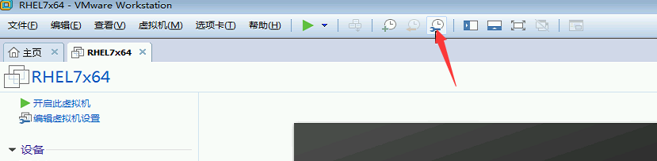
选择一个已经做好的快照，点击克隆
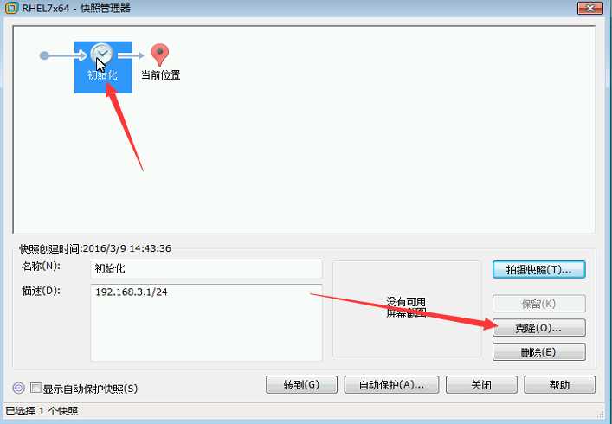
选择现有快照，点击下一步
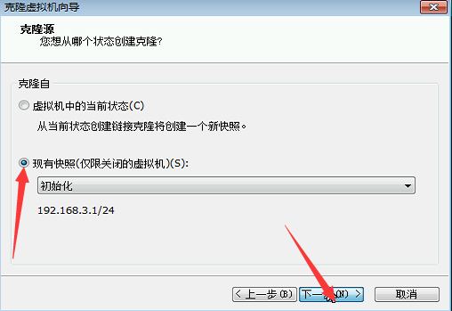
选择完整克隆
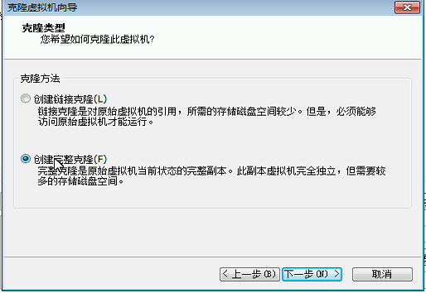
选择克隆的名字和存放位置，点击完成即
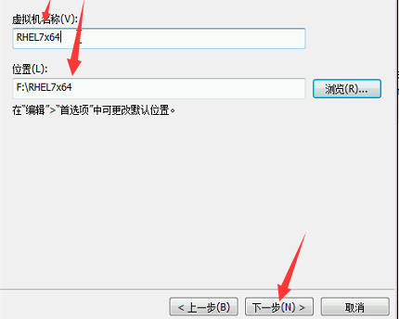
实验结果（可以是截屏图片）：

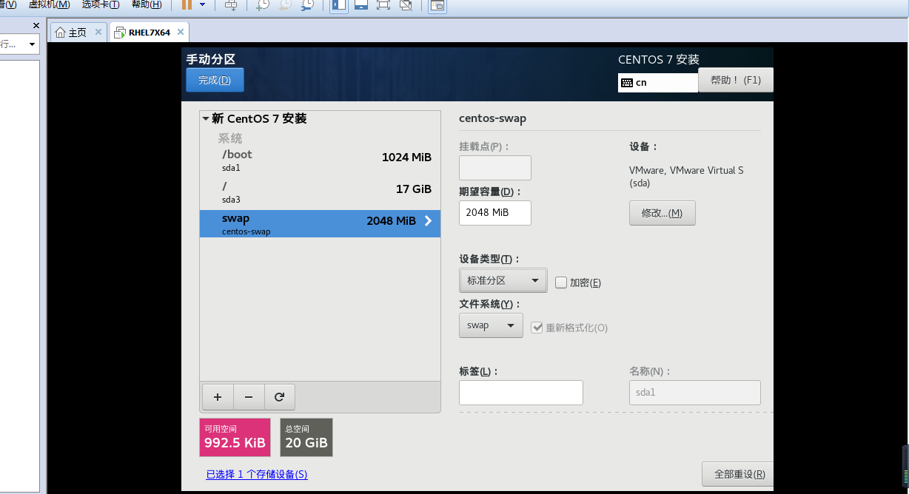
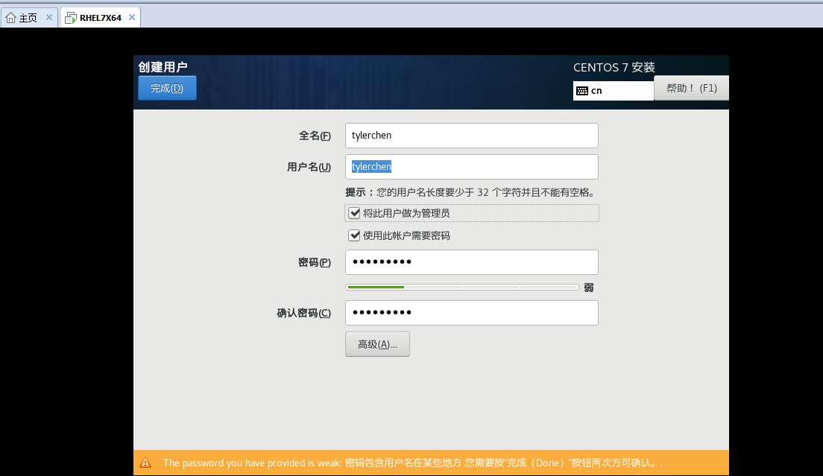
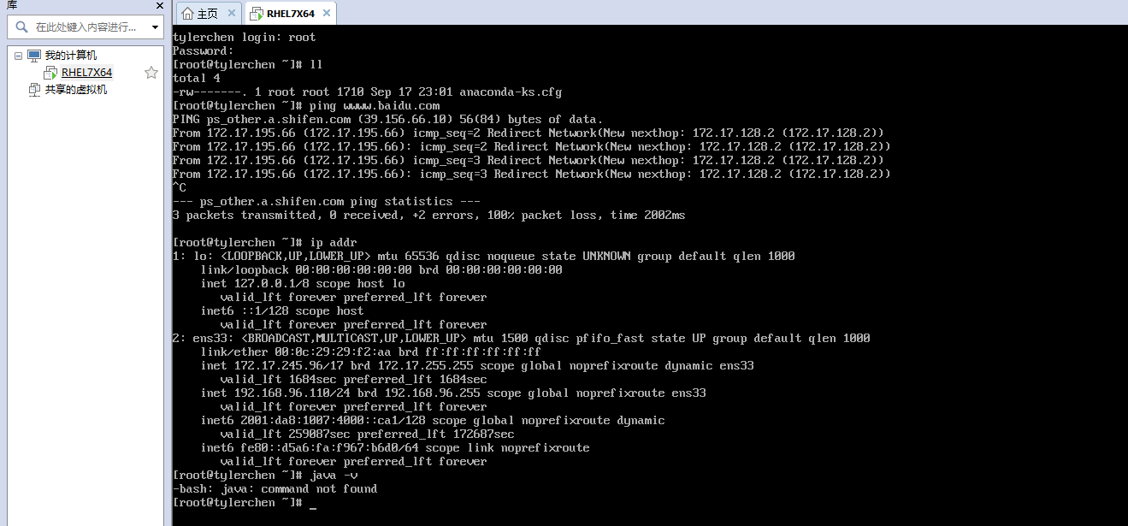
总结和分析：经过多次安装，终于安装成功了能ping通外网的CentOS，此次实验，让我掌握了VMVARE 软件的基本使用以及Linux CentOS操作系统的安装过程。同时经过理论学习，了解了linux操作系统的文件系统，掌握了Swap分区的基本概念，以及为什么要使用Swap分区；掌握了linux系统基本的分区命名方案；以及磁盘分区和挂载分区的基本概念；以及较好的硬盘分区规划和基本的分区规划。

